Réforme du baccalauréat : L'option musique au lycée
Dans le cadre de la réforme du baccalauréat, le lycée proposera de choisir l'option musique parmi les options artistiques. Pour les élèves de seconde désirant suivre une voie générale en Première et en Terminale, la musique sera proposée à la fois en tant qu'enseignement de spécialité et en tant qu'enseignement optionnel.

Arts (musique) Enseignement de spécialité 4h en Première / 6h en Terminale

ET/OU

Arts (musique) Enseignement optionnel 3h en Première et en Terminale

L'enseignement de spécialité s'adresse à des élèves au profil aussi bien littéraire que scientifique, investis dans une pratique musicale (instrument et/ou chant) et désireux, par exemple, de s'investir dans des projets musicaux, artistiques ou culturels durant leurs études. En réalité les compétences et les aptitudes développées par le biais de l’enseignement de la musique sont telles que celles-ci débordent largement une orientation strictement artistique. Cet enseignement bénéficie d'un nombre d'heures important et d'un coefficient élevé.
L'enseignement optionnel s'adresse aussi à des élèves de tous profils, intéressés par la découverte de répertoires musicaux variés et motivés par la pratique musicale d'ensemble (instrument et/ou chant).
SITES DE L’OPTION MUSIQUE :
http://www.lyc-renoir-asnieres.ac-versailles.fr/la-musique/
http://optionmusiquerenoi.wixsite.com/clar
https://option-musique.webnode.com/

LES BIENFAITS DE LA MUSIQUE
"La musique a un pouvoir transformationnel sur l'esprit humain. Sa pratique peut entraîner de profondes modifications psychologiques et neurophysiologiques. Les implications sociales de ces découvertes sont importantes tant pour le monde de la santé que pour celui de l'éducation ». (Emmanuel Bigand professeur de psychologie cognitive à l’Institut de France in n°75 de la Revue internationale de l’Education (2017))

La formation musicale amène l’élève à développer diverses compétences touchant les domaines intellectuel, personnel, affectif, physique et culturel.

1. SUR LE PLAN INTELLECTUEL
a) Pratique musicale :
L’autodiscipline acquise lors de la pratique instrumentale ou vocale agit sur le taux de réussite d’un élève. On remarque également que la musique contribue au développement du cerveau puisqu’elle intervient dans l’interaction entre les deux hémisphères. La musique a aussi un impact sur la réussite scolaire car elle permet :
- L’amélioration de la confiance et de l’estime de soi ;
- L’amélioration de la concentration ;
- Une meilleure appréciation des manifestations artistiques ;
- Le développement de la capacité d’adaptation dans un groupe.
b) Analyse musicale :
L’analyse musicale développe l’esprit critique, l’argumentation et sollicite des qualités rédactionnelles et de structuration du discours à travers un vocabulaire analytique élaboré.

2. SUR LE PLAN PERSONNEL
La musique contribue fortement au développement de la personnalité, d’un équilibre entre l’intellect (apprentissage d’un instrument, persévérance, etc.) et les émotions (expression, sensibilité). Des études démontrent que l’esprit scientifique intervient quant à l’appréhension de l’univers et que les qualités artistiques vont justement permettre de donner un sens à cet univers.
La musique permet à l’élève qui doit se présenter publiquement lors de concerts, de fin d’année ou autres, de développer un contrôle de ses émotions (sensibilité, nervosité, paralysie), une confiance en lui, une assurance, une habileté à communiquer, à s’exprimer grâce à la pratique d’une discipline artistique.

3. SUR LE PLAN AFFECTIF :
La musique permet aux jeunes de s’exprimer, particulièrement à certaines étapes de leur développement pendant lesquelles ils peuvent vivre des difficultés de communication. De nombreuses études font état du lien entre la musique et les émotions.

4. SUR LE PLAN PHYSIQUE :
La musique agit positivement sur le cerveau et permet :
- La prise de conscience du corps et de la respiration ;
- Le développement d’une meilleure posture ;
- Le développement d’habilités motrices fines : le jeune entraîne son corps, lors de l’apprentissage d’un instrument et/ou lors de la pratique vocale, à l’indépendance des mains, des doigts, à une technique vocale fine et maîtrisée.

5. SUR LE PLAN CULTUREL : La musique permet de découvrir d’autres univers musicaux, donc d’autres cultures et permet a fortiori une ouverture sur le monde.
Elle permet également l’apprentissage de notions historiques, géographiques et esthétiques (les différents styles, différents courants esthétiques, époques, etc.).
Elle crée des liens avec l’histoire de l’art et sensibilise par d’autres biais aux arts plastiques, au cinéma, à la littérature, à la danse, à l’architecture…

6. LES CONCERTS :
Le Chœur et les musiciens du Lycée Renoir se sont déjà produits :
- à la Philharmonie de Paris,
- à la Seine Musicale,
- à la Sorbonne lors de la Panthéonisation des 4 résistants le 26 mai 2015,
- au Salon de l’Education,
- au Ministère de l’Education Nationale,
- au Carré Bellefeuille,
- au Théâtre Armande Béjart,
- à la Salle des Fêtes de Gennevilliers,
- au Centre des Arts d’Enghien,
Etc. Sont abordés tous les répertoires (musiques de la Renaissance, baroque, classique, romantique, contemporaine, jazz, rock…)

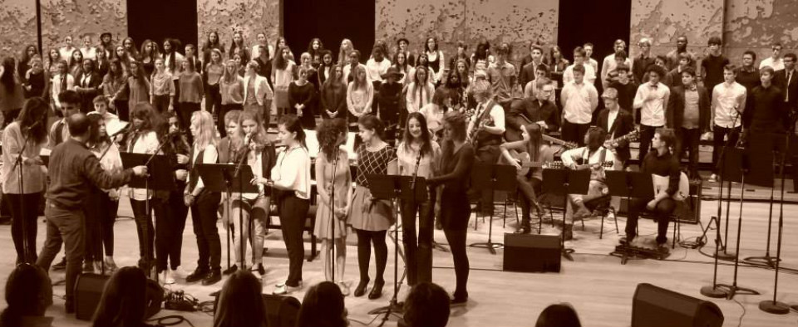
Philharmonie de Paris : Concert hommage David Bowie 2015
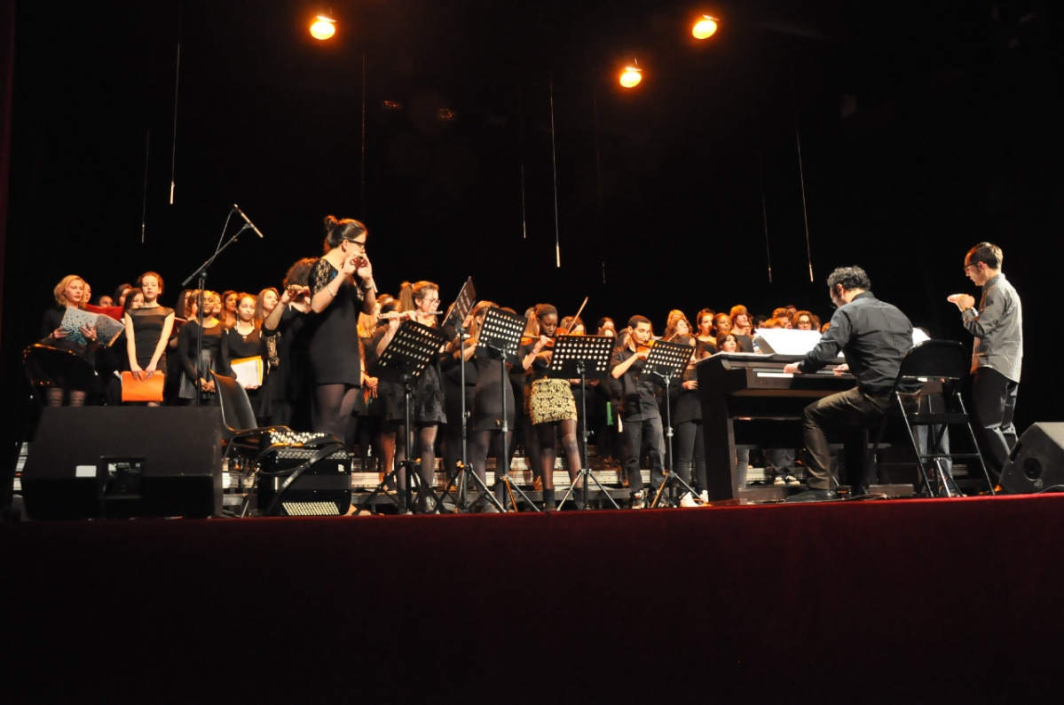
Théâtre Armande Béjart à Asnières 2012

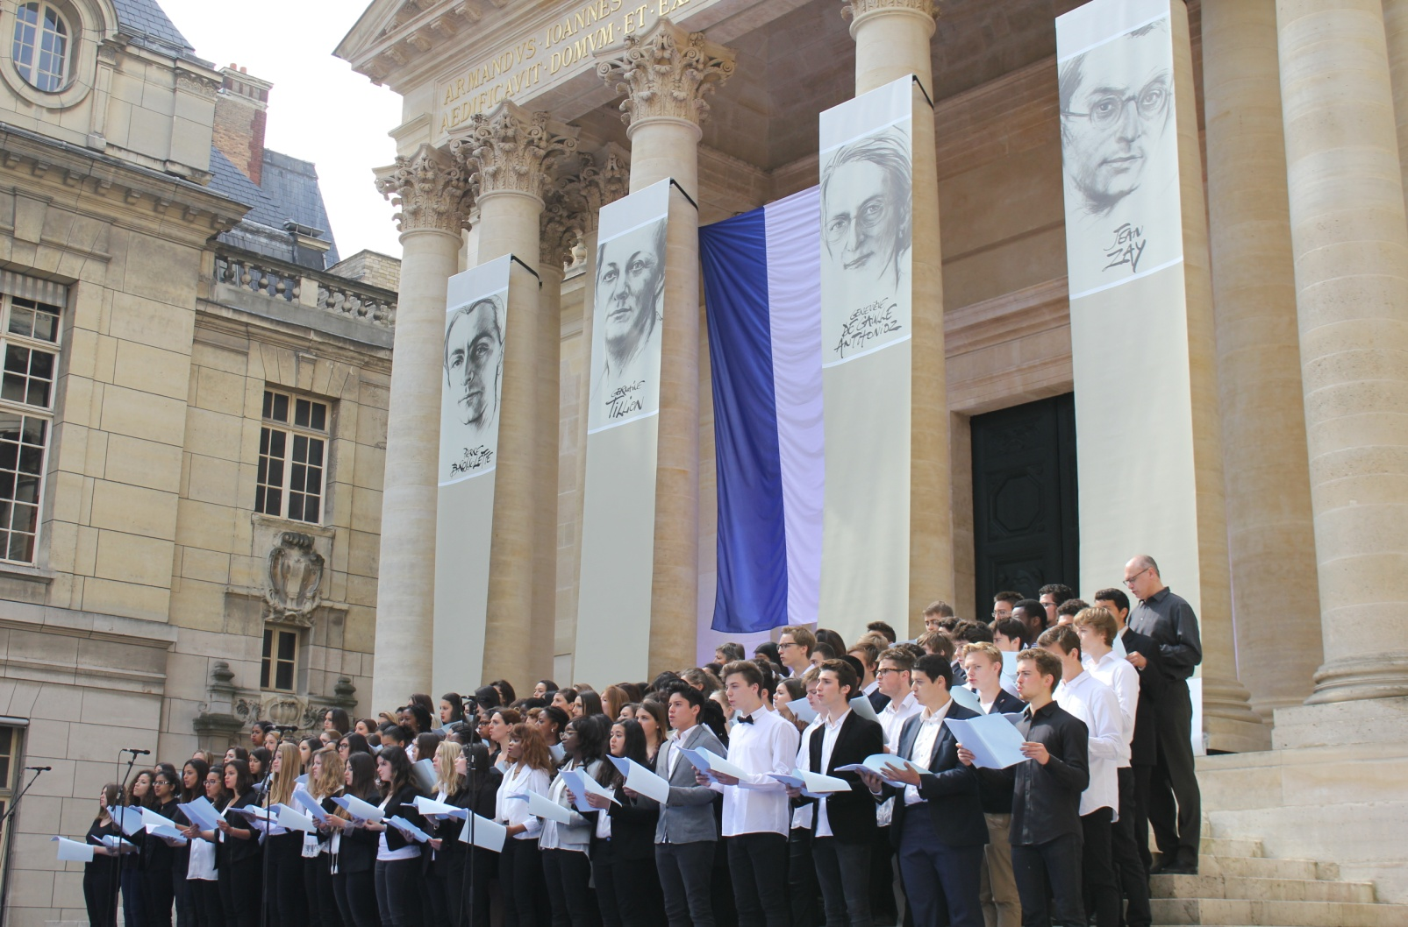

Panthéonisation des 4 resistants cour d’honneur de la sorbonne 26 mai 2015

7. EN RESUME
L’étude de la musique développe l’esprit critique, la pensée créative, l’imagination et la discipline personnelle. Elle fait la promotion de la coopération, une compétence utile pour le travail d’équipe.
Les élèves ayant pratiqué la musique au lycée sont d’avis que la musique augmente leur bien-être, leur assure une meilleure connaissance de soi et leur permet d’exprimer leur sensibilité. La formation musicale augmente la motivation, la persévérance et elle améliore la mémorisation et la créativité. Elle a aussi un effet positif sur le contrôle de soi.
Ces nombreux bienfaits sont la preuve que suivre l’enseignement de la musique en spécialité comme en option facultative apportera une plus-value aux élèves quelle que soit l’orientation post-bac envisagée.

En outre, il existe de très nombreux débouchés dans le secteur de la musique :

Les métiers de la musique et du son

● Dans l'industrie musicale (studios, radios, communication) : ingénieur du son en studio, producteur musical, illustrateur sonore…

● Dans le secteur du son lié à l'image (cinéma, télévision, web, jeux vidéos) : compositeur, ingénieur du son tournage, chef opérateur son, sound designer, monteur son, mixeur…

● Dans le spectacle vivant (musique, théâtre, danse, comédie musicale, événementiel) : régisseur, ingénieur du son plateau, créateur sonore, musicien, compositeur, arrangeur, producteur…

● Dans l'administration et la médiation culturelle (orchestre, compagnie, salles de spectacles) : programmateur, gestionnaire de structures musicales, animateur, chargé de développement, attaché de presse…

● Dans le secteur commercial : commercial du secteur musical, vendeur de produits spécialisés inst de musique et/ou musique enregistrée…

● Dans l'enseignement et la recherche: professeur d'éducation musicale, professeur de musique (en écoles de musique, conservatoires, universités), musicologue, dumiste...
Ressources internet:

Des exemples de formations supérieures : http://www.campusart.org/artsearch/#/catalog?domain=32

Les fiches des métiers de la musique : http ://metiers.philharmoniedeparis.fr/eventail-metiers-musique.aspx

Les 1001 métiers de la musique : http://www.tplmusique.org/

Les CPGE option musique: http://eduscol.education.fr/education-musicale/sinformer/les-enseignements-particuliers/les-cpge-option-musique.html

La double licence musique et sciences : http://vof.paris-sorbonne.fr/plugins/odf-web/www/_content/program-lmus1-211.pdf

Le DUMI : diplôme de musicien intervenant https://www.cfmi.u-psud.fr/

ITEMM LE MANS : http://itemm.fr/itemm

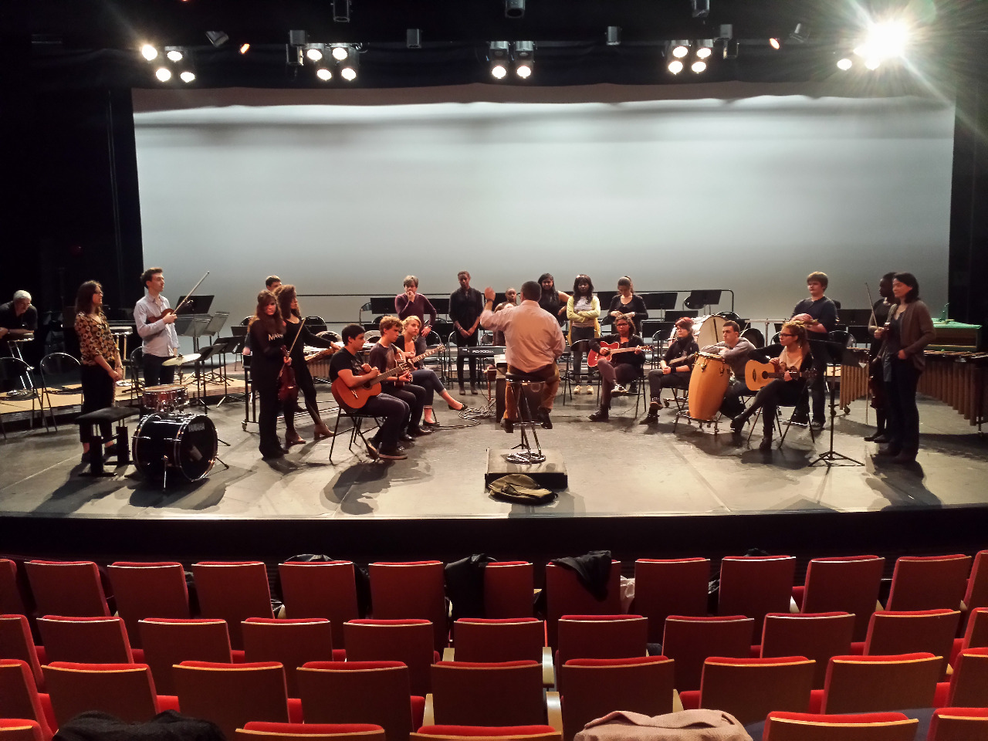
Carré Bellefeuille à Boulogne avec le compositeur Mark Whiters 2013

